Table of Contents

El torneo del taller
La liga de dinámicas del curso, con premios que gana el grupo 🏆
🗺️ El mapa: 🏪 Taller de tienda → El torneo del taller (unidad especial) → 📚 Estudiar sin sufrir

Las dinámicas por equipos de las fichas se juegan cada una por su lado y se pierden: no hay acumulación. Este torneo las une: puntos por semana, tabla en la pared y premios cooperativos. No gana el listo: gana el equipo que mejor reparte trabajo y más clases suma a lo largo del trimestre.

🎯 Objetivo del torneo
Al terminar, el grupo habrá:
- Jugado la dinámica de puntosemana con roles rotados, no siempre el mismo protagonista.
- Llevado una tabla de puntos por semanas con criterios claros y visibles desde la semana 1.
- Decidido con voto los premios cooperativos (gana el equipo entero, no el individual).
- Evaluado el sistema al final (¿sirvió? ¿cómo lo mejoráis?): el fallo del sistema nunca cae sobre una persona.

🗺️ Mapa del torneo
Punto | Qué harás | Nivel
01 · Cómo se juega | Equipos, puntos, roles y semana 0 | Todos
02 · La tabla y los premios | Montar la tabla y elegir los premios con voto | Práctico
03 · 🎮 La final y los logros | Cómo acaba, qué se recoje y logros del torneo | Todos

🎲 Actividades del torneo
🎲 Cómo se juega 📋 Tabla y premios 🏆 La final

🚪 ¿Por dónde empiezo?
- ¿Nunca habéis jugado algo con puntos? Empieza por el punto 1: la semana 0 monta el sistema.
- ¿Ya tenéis los equipos listos? Salta a la tabla y los premios: sin tabla visible, no hay torneo.

⚖️ Las reglas de oro (no negociables)
- Nunca se quita un punto delante de la clase. El punto es un estímulo, no un castigo; si alguien desluce, se corrige el procedimiento con ROSA, no con marcador.
- Nada de premios que pongan a alguien en el punto de mira. Los premios gana todo el equipo, y se eligen entre todos: sin singles, sin ridiculizar al último.
- Los equipos se barajan al menos una vez en el trimestre; no se cementan grupos ni chivos expiatorios.
- El fail es siempre de DANI, y se ríe del error, no de la persona (regla de la casa en todas las fichas).

1 — Cómo se juega
Equipos, puntos, roles y la semana 0 🎲
🗺️ Estás en: 🏆 El torneo del taller → 1 · Cómo se juega

📬 En corto
El torneo no es una competición de quién sabe más: es una liga de equipos donde cada punto sale de una dinámica de tienda que ya existe en las fichas. Sin tabla visible no hay torneo.

💡 Lo que hay que saber
La semana 0 (montaje, 1 sesión):
Paso | Qué se decide | Regla
1️⃣ Equipos | 3-5 equipos de 4-6 | Sorteados en voz alta; nadie elige y nadie queda el último
2️⃣ Nombre y logo | 5 minutos de arte, ganan en chispa | Sin apodos feas de nadie
3️⃣ Roles dentro del equipo | Portavoz, contador, cronometrador y “encargado de los olvidadizos” | Rotan cada dinámica
4️⃣ Tabla | Cartelón grande en la pared, con equipo y puntos | Nunca solo en digital: visible siempre
Los puntos (barato de llevar):
Cómo | Puntos
Ganar la dinámica de la semana (retos de games y logros) | 5 al equipo que gane
Segundo puesto | 3
Tercero o más | 1 por participar entero
Punto extra “Modo ROSA” | +2 por explicar el fallo de otro equipo sin humillarle
Punto extra “Nadie fuera” | +2 si en el equipo hubo rotación de roles esa semana
¿Y los puntos malos? No existen. Si un equipo no juega limpio, se corrige con ROSA y no se quitan puntos: se va a la semana siguiente. Penalizar es el atajo fácil: suficiente con corregir el procedimiento y verlo en la tabla.
⚠️ El error típico: que siempre hable el mismo “crack” del equipo. Si el portavoz es siempre el mismo, el torneo lo nota: hay que rotar o no hay punto de “Nadie fuera”.
👤 Nombre: 📅 Fecha: 🏫 Grupo:

✍️ A por ellos
1. ✏️ Completa: La semana 0 decide: equipos (por sor_), roles** (rota_ ¿según dinámica?) y una t______ en la pared. Los premios se ganan por torneo, no por cast______**.

2. ✏️ Reparte roles: Rellena la tabla con los 4 roles de tu equipo y a quién le toca en esta dinámica y en la siguiente (rotación real).
Rol | Esta dinámica | La siguiente
Portavoz
Contador de puntos
Cronometrador
Encargado de los olvidadizos
3. 🔍 Decide: Tu equipo lleva ganados 5 semanas seguidas por el mismo compañero que habla mucho. ¿Cuál es la jugada correcta para la siguiente dinámica?

🔄 Soluciones
- equipos (sorteo) · roles (rotación por dinámica) · tabla (en la pared) · los premios ganan por torneo, no por castigo.
- Respuesta personal: los 4 roles cubiertos y rotados en la fila siguiente. Si dos casillas repiten la misma persona, no hay rotación.
- La jugada correcta: rotar el portavoz (otro presenta la dinámica) y buscar el punto “Nadie fuera” (+2). El torneo premia que juegue todo el equipo, no al que más habla. Y si al que lía es DANI, el fail es de DANI: jamás del compañero.

🎭 Mini dinámica: la semana 0 en vivo (15 min)
Se monta el torneo de verdad: sorteo de equipos en voz alta, 5 min de nombre y logo, reparto de roles con rotación anotada, y la tabla pegada con la primera fila a cero. Se cierra firmando el manifiesto de 3 reglas en cada mesa: nadie fuera, el fail es de DANI, los premios son del equipo.
♿ Inclusión: el manifiesto se escribe entre todos y se firma por cada uno; quien no quiera hablar, firma. La rotación de roles hace que todo el mundo tenga un papel asignado (y el del contador también cuenta).

🔑 Para el profe
- Sorteo de equipos en voz alta: saca las tarjetas delante de ellos. Nada de “sois vosotros”: es el mayor generador de chivatos de grupo.
- Si hay equipos descompensados de nivel, reparte la dinámica interna (quién hace qué parte) para que salga pareja, pero no muevas personas a mitad de torneo.

📚 Volver al índice de El torneo del taller · Anterior: Índice · Siguiente: La tabla y los premios

2 — La tabla y los premios
El cartel de la pared y el premio que gana el grupo 📋
🗺️ Estás en: 🏆 El torneo del taller → 2 · La tabla y los premios

📬 En corto
Una tabla mal diseñada envenena el torneo: si solo gana “el más listo”, sobra. La tabla correcta premia constancia, rotación y cooperación, y el premio final lo decide el grupo entero con voto.

💡 Lo que hay que saber
La tabla (una fila por semana, una columna por equipo):
Semana | Dinámica jugada | Equipo 1 | Equipo 2 | Equipo 3 | Equipo 4 | Observaciones
1 · Mostrador | Guion de 5 pasos
2 · Caja | Cambio a contrarreloj
3 · Almacén | Recepción a contrarreloj
4 · Stock | Turno imposible
5 · Variado | Mostrador a ciegas
… |  |  |  |  |  | 🏁 La final: puntos dobles
Reglas de la tabla:
- La escribe el contador de cada equipo (con revisión cruzada de otro equipo: no hay nada oculto).
- Los puntos se cuentan en voz alta al terminar la dinámica: nadie los descubre una semana después.
- Punto doble la final: la última semana vale x2, así llegar por detrás no es perder antes de empezar.
- La columna Observaciones anota solo cosas de procedimiento (“faltó rotación”), nunca nombres.
Los premios cooperativos (se eligen con voto en la semana 0):
Nivel | Ejemplo de premio
🥇 Equipo ganador | Elige qué dinámica se juega en la final + música del aula durante la quincena
🥈 Segundo | Eligen tema libre para la última dinámica
🤝 Premio “equipazo” | Al equipo que más rotación y más veces “Nadie fuera” acumule: es el premio de verdad
🌟 Premio al fallo bien tomado | Al equipo que mejor lleve el fail de DANI: se vota por escrito y no se nombra a nadie en voz alta
⚠️ Nunca: notas, dineros, exenciones de deberes o “no me toca” como premio. Eso compra participación con moneda falsa: se muere cuando el premio no está.
👤 Nombre: 📅 Fecha: 🏫 Grupo:
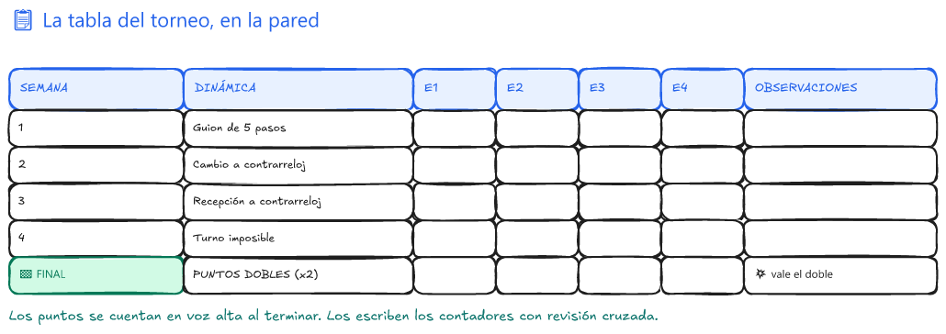
📋 Semana por semana, siempre a la vista, puntos dobles en la final

✍️ A por ellos
1. ✏️ Completa: La tabla tiene una **f______ por seman____** y una c________ por equipo; los puntos se anotan en v____ alta al terminar la dinámica, los escriben los c__________ con revisión cruzada, y la final vale do________.

2. 🗳️ Vota tus premios: Ordena estos premios del 1 (mejor) al 4 para la semana 0 de tu clase. Máximo 1 línea de motivo.
Premio | Puesto | Motivo
Elige la dinámica de la final
Tema libre en la última dinámica (equipo 2º)
Premio “equipazo” por rotación y “nadie fuera”
Premio al fallo bien tomado (votado por escrito)

3. 🔍 Detecta el veneno: El profe de otra clase propone estos premios. ¿Cuáles rompen las reglas de oro y por qué? Contesta en dos líneas.
- Nota extra de 0,5 para el ganador · b) “El último equipo escribe la ficha solo” · c) Música libre en clase durante la quincena · d) Juego gratis para el equipo con más “Nadie fuera”

🔄 Soluciones
- fila/semana · columna/equipo · en voz alta · contadores · final vale doble.
- Respuesta libre: se valora que el “equipazo” (o el del fallo bien tomado) no quede último: son los premios del clima del grupo, no del resultado.
- a) y b) envenenan la liga: la nota divide al grupo y “escribe la ficha solo” es castigo al último, justo lo que prohíbe la regla 1. c) y d) son premios cooperativos válidos.

🎭 Mini dinámica: la subasta de premios (10 min)
Cada equipo reparte 10 “monedas de proyecto” entre los 4 premios de su lista. Se cuentan los votos y gana una carta de premios puesta por partes. Se aprende a negociar lo que quiere el grupo, no lo que quiere el más voteador.
♿ Inclusión: la subasta se puede hacer por papeleta escrita y legible; quien no vote en voz alta no pierde el voto.

🔑 Para el profe
- Pega la tabla donde todo el mundo la ve (no detrás de la pizarra ni solo en digital): el torneo vive de verse.
- El punto “Observaciones” es tu herramienta de clima: be nota procedimiento, no nombres. Si aparecen nombres, se borra en el momento sin dramatismo.

📚 Volver al índice de El torneo del taller · Anterior: Cómo se juega · Siguiente: La final y los logros

3 — 🏆 La final y los logros
Puntos dobles, gran final y evaluación del torneo 🏆
🗺️ Estás en: 🏆 El torneo del taller → 3 · 🏆 La final y los logros

📬 En corto
La final no es una batalla a muerte: es la última dinámica con puntos dobles, el recuento público y los premios cooperativos. Después, se evalúa el propio torneo: el fallo del sistema nunca cae sobre una persona.

💡 Lo que hay que saber
La final (una sesión completa):
Fase | Qué pasa
1️⃣ Recuento público | Se leen los puntos de todas las semanas delante de todos, con la tabla a la vista y sin drama
2️⃣ Dinámica final x2 | La elige el equipo 1º; el resto juega igual
3️⃣ Ceremonia corta | Se leen los premios (nombres de equipos, nunca personas) en menos de 5 minutos
4️⃣ Evaluación del torneo | Cada equipo escribe en 2 líneas: qué sirvió, qué falló y qué se mejora
La evaluación en 30 segundos (en seco):
¿El torneo hizo jugar a todo el grupo? 🟢 🟡 🔴 ¿La tabla se la repartieron “los mismos de siempre”? Sí / No ¿Lo volvería a jugar el grupo? Sí / No Si hay un 🔴: una frase de mejora. Sin nombres.
⚠️ El error grave (y único): convertir la final en el momento de “los malos”, con el último equipo en el punto de mira. Si la tabla acabó así, el error fue del sistema (equipos bosques, roles fijos, premios envenenados), no de los chavales: y se dice en esa misma sesión.
👤 Nombre: 📅 Fecha: 🏫 Grupo:
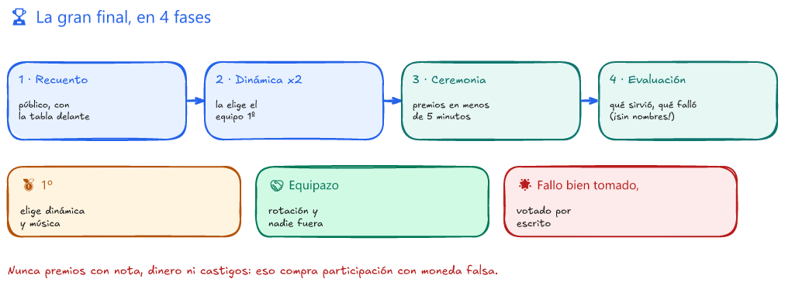
🏆 Recuento · dinámica x2 · ceremonia corta · y evaluación honesta

✍️ A por ellos
1. ✏️ Ordena: Numera las fases de la final del 1 al 4: ceremonia de premios · recuento público · dinámica con x2 · evaluación del torneo.

2. ✍️ Escribe tu evaluación: Contesta la encuesta y, en dos líneas, qué mejorarías del torneo. Sin nombres: si es del sistema, se dice del sistema.

3. 🔍 Decide el premio: Un equipo acaba 3º en puntos pero con la mejor rotación y nunca perdió a un compañero por el camino. ¿Qué premio le toca y por qué?

🔄 Soluciones
- recuento (1) → dinámica x2 (2) → ceremonia (3) → evaluación (4).
- Ejemplo válido: “La tabla acaba repartida entre los mismos porque el punto doble llegó tarde; mejor jugarla con puntos dobles desde la media.” Con nombres, no: de sistema, sí.
- Le toca el premio “equipazo”: existe exactamente para ese caso. En la liga también se mide el clima del grupo, no solo los puntos.

🎭 Mini dinámica: el archivo del torneo (15 min)
Cada equipo rellena media página de archivo: cómo fue el torneo, las mejores dinámicas (máximo 3) y dos mejoras para el trimestre siguiente. Se guarda y se abre cuando se vuelva a montar un torneo: los errores de la primera liga se corrigen en la segunda.
♿ Inclusión: el archivo se puede escribir por parejas o dictado; lo que puntúa es que sea concreto (“rotar portavoz cada 2 semanas”) y no general (“hacerlo mejor”).

🔑 Para el profe
- La ceremonia es corta: si se alarga o se señala a un equipo, pierde el efecto. Premios, aplauso y siguiente tema.
- Los logros del torneo conviven con los logros de cada ficha sin duplicar jerarquía: los del torneo premian constancia, clima y mejora; los de las fichas, la actividad puntual.
- Si la liga generó rivalidad fea, se dice del sistema (reglas, premios, reparto) y se corrige en el archivo del torneo, no reabriendo reproducciones.

🏆 Logros del torneo
Logro | Cómo se consigue
🥉 Ronda completa | Jugar todas las semanas del trimestre con roles rotados
🥈 Contador justo | Llevar la tabla de tu equipo con revisión cruzada sin fallos
🥇 Nadie fuera | Acumular 5 o más puntos de “Nadie fuera” en el trimestre
🤝 Reparto | Que la dinámica final la presente quien aún no había presentado nada
💎 Modo ROSA | Explicar un fallo de la tabla (propio o de otro equipo) con humor y sin humillar

✍️ Reto final
🎯 Reto en 5 minutos: Dos finales posibles: el Equipo Cera acaba 1º en puntos, pero con 0 de “Nadie fuera” y el mismo portavoz todas las semanas. El Equipo Trono acaba 2º, con la mejor rotación y buen trato. Escribe quién merece el “equipazo” y quién el premio de 1º… si es que algo apunta a cambios.

🔄 Pistas para el reto
- El premio 1º (elegir dinámica y música) es para el Equipo Cera: el torneo también premia resultados.
- El “equipazo” es para Trono: es el premio del clima.
- Si el 1º nunca rotó, en la evaluación se propone una mejora del sistema (no un castigo): la rotación la exige la tabla, no el profe.

🔑 Para el profe
- La ceremonia es corta: si se alarga o se señala a un equipo, pierde el efecto. Premios, aplauso y siguiente tema.
- Los logros del torneo conviven con los logros de cada ficha sin duplicarse: los del torneo premian constancia, clima y mejora; los de las fichas, la actividad puntual.
- Si la liga generó rivalidad fea, se dice del sistema (reglas, premios, reparto) y se corrige en el archivo del torneo, no reabriendo reproches.

📚 Volver al índice de El torneo del taller · Siguiente: Leer y entender

